УРОК 8
Пишем претензию продавцу.

Итак, после того, как Вы определились с требованием, которое хотите заявить продавцу относительно недостатков в товаре, необходимо правильно его оформить. Лучше всего это сделать в форме письменной претензии или заявления.
Сразу скажем, что какой-либо нормативно утвержденной формы претензии не существует – она составляется потребителем в произвольной форме. Достаточно лишь указать некоторые важные реквизиты, с которыми знаком каждый, кто когда-либо составлял письменное заявление, логично и последовательно изложить ситуацию на бумаге, четко указать основанное на законе требование, проставить дату составления претензии и скрепить все получившееся своей подписью.
Итак, Ваша претензия может выглядеть примерно так, как показано на рисунке.
Как можно более полно изложите суть выявленных недостатков, их характер. В подтверждение своих требований ссылайтесь на соответствующие статьи Закона РФ «О защите прав потребителей» (далее – Закон), Единых правил в области защиты прав потребителей,
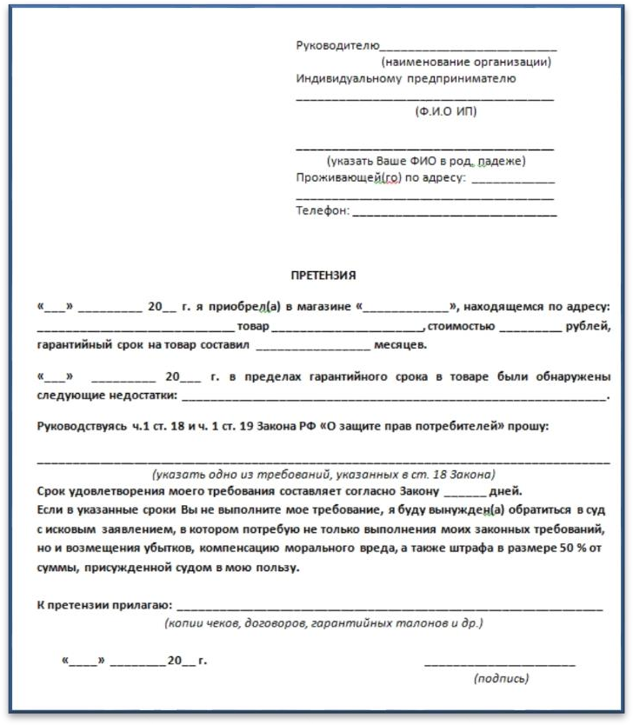
и других нормативных актов, если Вы достаточно хорошо ориентируетесь в них. Впрочем, ссылки на нормативные акты не обязательны. Главное четко указать, кому и кем предъявляется претензия, и какое требование вы заявляете. Подкрепите свои требования доказательствами: приложите, к примеру, копии кассового, товарного чека, договора, гарантийного талона или других документов, связанных с сутью претензии, сделайте фото недостатков, которые наглядно характеризуют суть Вашего требования.
Претензию рекомендуем оформить в двух экземплярах: один вручите продавцу. Второй– оставьте у себя, попросив продавца указать на нем дату принятия, поставить свою подпись и печать организации или ИП. Если продавец отказывается принимать претензию, направьте экземпляр претензии по почте, заказным письмом с уведомлением о вручении. В случае необходимости получения письменного ответа укажите об этом в претензии и напишите адрес,
на который он должен быть направлен.
Если продавец в срок не ответит на Вашу претензию, вы можете изменить свое требование на другое, указанное в ст. 18 Закона, ст. 19 Единых правил в области защиты прав потребителей и оформить его новой претензией, или же обратиться в суд с исковым заявлением и добиваться защиты своих прав и законных интересов в суде.
Помните, что за просрочку выполнения требования потребителя ст. 23 Закона, ст. 24 Единых правил в области защиты прав потребителей предусмотрена ответственность для продавца в форме неустойки – 1% от цены товара за каждый день просрочки вплоть до добровольного выполнения требования или до момента обращения потребителя в суд.
Кроме того, вы вправе просить суд назначить штраф в вашу пользу в размере 50% от всего присужденного за то, что продавец в добровольном порядке не выполнил Ваши требования.
Помните, что претензия является способом разумно и в рамках закона разрешить возникший спор. В любых подобных ситуациях лучше вести с продавцами официальную переписку, где нет места эмоциям и личностному отношению к вопросу – только факты, нормы закона и доказательства. Оформление письменной претензии – это цивилизованный шаг, направленный на защиту законных прав и интересов потребителя.

